仁化中学高一数学必修3算法初步试题
- 选择题: (每小题5分,共60分)
1. 算法的三种基本结构是 ( )
A. 顺序结构、模块结构、条件结构 B. 顺序结构、循环结构、模块结构
C. 顺序结构、条件结构、循环结构 D. 模块结构、条件结构、循环结构
2. 将两个数a=8,b=17交换,使a=17,b=8,下面语句正确一组是 ( )
A. B. C. D.
a=b
b=a
c=b
b=a
a=c
b=a
a=b
a=c
c=b
b=a

3. 给出以下四个问题,①输入一个数x,输出它的相反数.②求面积为6的正方形的周长.
③求三个数a,b,c中的最大数.④求函数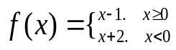的函数值. 其中不需要用条件语句来描述其算法的有 ( )
A. 1个 B. 2个 C. 3个 D. 4个
4. 下面为一个求20个数的平均数的程序,在横线上应填充的语句为 ( )
S=0
i=1
DO
INPUT x
S=S+x
i=i+1
LOOP UNTIL _____
a=S/20
PRINT a
END

A. i>20

B. i<20

C. i>=20

- i<=20

5.若在区间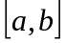内单调,且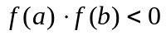,则在区间内 ( )
A. 至多有一个根 B. 至少有一个根 C. 恰好有一个根 D. 不确定
6. 将389 化成四进位制数的末位是 ( )
A. 1 B. 2 C. 3 D. 0
7. 下列各数中最小的数是 ( )
A.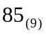 B.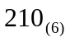 C.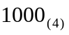 D. 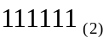
8. 用秦九韶算法计算多项式当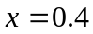时的值时,需要做乘法和加法的次数分别是 ( )
A. 6 , 6 B. 5 , 6 C. 5 , 5 D. 6 , 5
9. 用秦九韶算法计算多项式在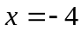时的值时,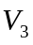的值为 ( )
A. －845 B. 220 C. －57 D. 34

10. 用冒泡法对一组数: 37,21,3,56,9,7进行排序时,经过多少趟排序后,得到一组数:
3,9,7,21,37,56. ( )
A. 2 B. 3 C. 4 D. 5

11. 下左程序运行后输出的结果为 ( )
A. 50 B. 5 C. 25 D. 0
a=0
j=1
WHILE j<=5
a=(a+j) MOD 5
j=j+1
WEND
PRINT a
END

第11题
x=1
y=1
WHILE x<=4
Z=0
WHILE y<=x+2
Z=Z+1
y=y+1
WEND
PRINT Z
x=x+1
y=1
WEND
END
第12题

12. 上右程序运行后输出的结果为 ( )
A. 3 4 5 6 B. 4 5 6 7 C. 5 6 7 8 D. 6 7 8 9

- 填空题.(每小题4分,共16分)

13. 已知点A(-1,0),B(3,2),则线段AB的垂直平分线的方程为_____________________.

14. 用直接插入排序时对:7,1,3,12,8,4,9,10进行从小到大排序时,第四步得到的一组数

为: ___________________________________.

15. 下左程序运行后输出的结果为_________________________.

x=5
y=－20
IF x<0 THEN
x=y－3
ELSE
y=y+3
END IF
PRINT x－y ； y－x
END

第15题
j=1
n=0
WHILE j<=11
j=j+1
IF j MOD 4=0 THEN
n=n+1
END IF
j=j+1
WEND
PRINT n
END
第16题

16.上右程序输出的n的值是_____________________.

- 解答题: (6小题,共74分.注意:解答题必须要写出必要的文字说明或步骤)

17. (12分)

用辗转相除法或者更相减损术求三个数 324 , 243 , 135 的最大公约数.

18. (12分)

设计一个计算1+2+3+…+100的值的算法,并画出相应的程序框图.(要求用循环结构)

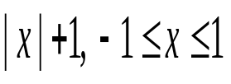
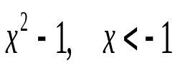
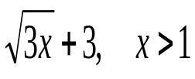
19. (12分)
已知函数 y ={ , 编写一程序求函数值.

- (12分)

某车间生产某种产品，固定成本为2万元，每生产一件产品成本增加100元，已知总收益R(总收益指工厂出售产品的全部收入，它是成本与总利润的和，单位：元)是年产量Q(单位：件)的函数，并且满足下面关系式：
R=f(Q)=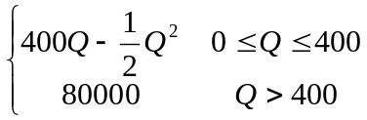，求每年生产多少产品时，总利润最大？此时总利润是多少元？

21. (12分)

已知函数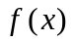对任意实数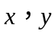都有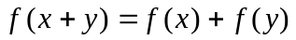，且当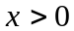时，
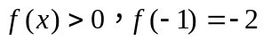，求在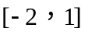上的值域。

22. (14分)

意大利数学家菲波拉契,在1202年出版的一书里提出了这样的一个问题:一对兔子饲养到第二个月进入成年,第三个月生一对小兔,以后每个月生一对小兔,所生小兔能全部存活并且也是第二个月成年,第三个月生一对小兔,以后每月生一对小兔.问这样下去到年底应有多少对兔子? 试画出解决此问题的程序框图,并编写相应的程序.

高一下学期第一次月考数学试题答题纸

姓名:_____________ 班级:____________ 学号:_____________

- 选择题.(每小题5分,共60分)

1 | 2 | 3 | 4 | 5 | 6 | 7 | 8 | 9 | 10 | 11 | 12

- 填空题.(每小题4分,共16分)

13:________________________________ 14:__________________________________

15:________________________________ 16:__________________________________

- 解答题.(6小题,共74分)

17: (12分)

18: (12分)

19: (12分)

20: (12分)

21: (12分)

22: (14分)

高一下学期第一次月考数学试题答案
- 选择题: C B B A C A D A C B D A
- 填空题:
13: 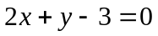 14: [ 1 3 7 12 ] 8 4 9 10 15: 22 －22 16: 3
- 解答题:
17. 解: 324=243×1＋81
243=81×3＋0
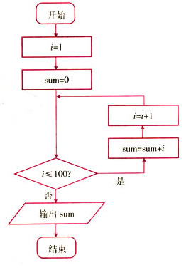
则 324与 243的最大公约数为 81
第18题框图
又 135=81×1＋54
81=54×1＋27
54=27×2＋0
则 81 与 135的最大公约数为27
所以,三个数 324、243、135的最大公约数为 27.
18. 解:第一步:设i的值为1;
第二步:设sum的值为0;
第三步:如果i≤100执行第四步,
否则转去执行第七步;
第四步:计算sum＋i并将结果代替sum;
第五步:计算i＋1并将结果代替i;
第六步:转去执行第三步;
第七步:输出sum的值并结束算法.
19. 解:
INPUT “x=” ; x
IF x<－1 THEN
y=x^2-1
ELSE
IF x>1 THEN
y=SQR(3*x)+3
ELSE
y=ABS(x)+1
END IF
END IF
PRINT “y=” ; y
END
第19题

20. 解: y=R－100Q－20000=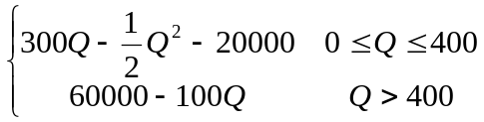(Q∈Z),每年生产300件时利润最大，最大值为25000元。
21.解: 设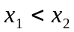 且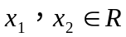，则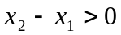，
由条件当时，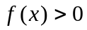 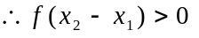
又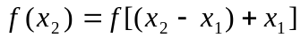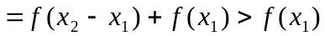 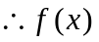为增函数，
令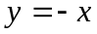，则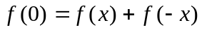 又令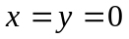 得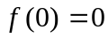
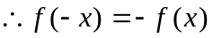， 故为奇函数，
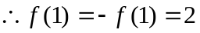，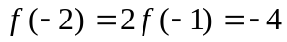
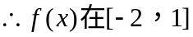上的值域为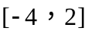
22.解: 分析: 根据题意可知,第一个月有1对小兔,第二个月有1对成年兔子,第三个月有两对兔子,从第三个月开始,每个月的兔子对数是前面两个月兔子对数的和,设第N个月有两F对兔子,第N－1个月有S对兔子,第N－2个月有Q对兔子,则有F=S+Q,一个月后,即第N+1个月时,式中变量S的新值应变第N个月兔子的对数(F的旧值),变量Q的新值应变为第N－1个月兔子的对数(S的旧值),这样,用S+Q求出变量F的新值就是N+1个月兔子的数,依此类推,可以得到一个数序列,数序列的第12项就是年底应有兔子对数,我们可以先确定前两个月的兔子对数均为1,以此为基准,构造一个循环程序,让表示“第×个月的I从3逐次增加1,一直变化到12,最后一次循环得到的F”就是所求结果. 流程图和程序如下:
开始
输出F
结束
I=I+1
Q=S
S=F
F=S+Q
I≤12
I=3
S=1 Q=1
N
Y
S=1
Q=1
I=3
WHILE I<=12
F=S+Q
Q=S
S=F
I=I+1
WEND
PRINT F
END

